แนวทางการใช้โปรแกรม KPI monitoring รพ.สัตหีบ กม.10 และ KPI งานคุณภาพ

1. การเข้าไปดูผลงาน
   1. 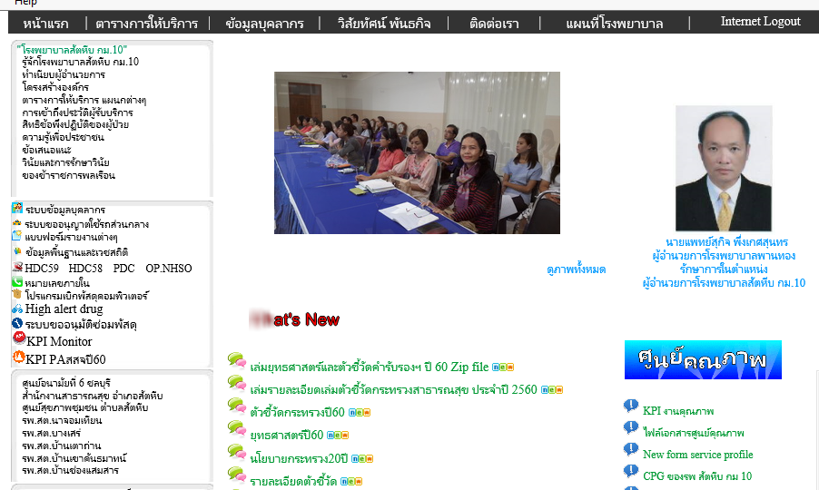เข้า web site รพ. \\ km10.org

**2**

**1**

**3**

* 1. กรณีดูผลงานตาม KPI ของยุทธศาสตร์โรงพยาบาล **เลือก 1**
  2. กรณีดูผลงาน KPI PA (....) สสจ.ชลบุรี ปี60 **เลือก 2**
  3. กรณีดูผลงาน KPI งานคุณภาพ **เลือก 3**
  4. สามารถดูผลงานรายเดือน รายไตรมาส และ print ตัวชี้วัดออกมาดูได้

1. การลงบันทึกผลงาน
   1. บันทึกผลงาน KPI ตามยุทธศาสตร์โรงพยาบาล **เลือก 1** แล้วเลือกหน่วยงาน ระบบจะให้ใส่ user name และ password ที่ส่งให้หน่วยงานทาง line หรือ e-mail ของผู้รับผิดชอบโดยตรง
   2. บันทึกผลงาน KPI PA สสจ.ชลบุรี ปี60 โดยเลือก link เข้าบันทึกผลงานเฉพาะของแต่ละหน่วยงานทาง line หรือ e-mail ของผู้รับผิดชอบโดยตรง
   3. บันทึกผลงาน KPI งานคุณภาพ โดยเลือก link เข้าบันทึกผลงานเฉพาะของแต่ละหน่วยงาน ทาง line หรือ e-mail ของผู้รับผิดชอบโดยตรง

2.4 กรณีต้องการแก้ไขข้อความของแต่ละ KPI แจ้งผู้ดูแลระบบเพื่อเปลี่ยนแปลงข้อความ